附件5：

珠海市高端学术交流资助项目
在线注册填报流程

一、在线填报
首先进行网上申报，网上预审通过后，评审办将另行通知申报单位提交书面申报材料。申报单位请登录珠海市市级财政专项资金申报和管理平台(网址：https://202.105.183.150/egrantweb/)，在项目类别“市人才专项资金”中，选择“珠海市高端学术交流资助项目”在线填报《珠海市高端学术交流资助项目申报书》，上传有关附件材料，并按系统要求由单位管理员在线审核后提交市科协。
已注册系统用户的单位继续使用原有账号进行申报和管理；未注册的单位应参照下述注册流程进行注册，获得申报单位管理员账号，再为单位开设申报人账号，并使用申报人账号登录系统填写申报书。
二、线上注册流程
（一）登陆网站。登陆“珠海市财政专项资金申报和管理平台”，网站地址：https://202.105.183.150/egrantweb/ 。
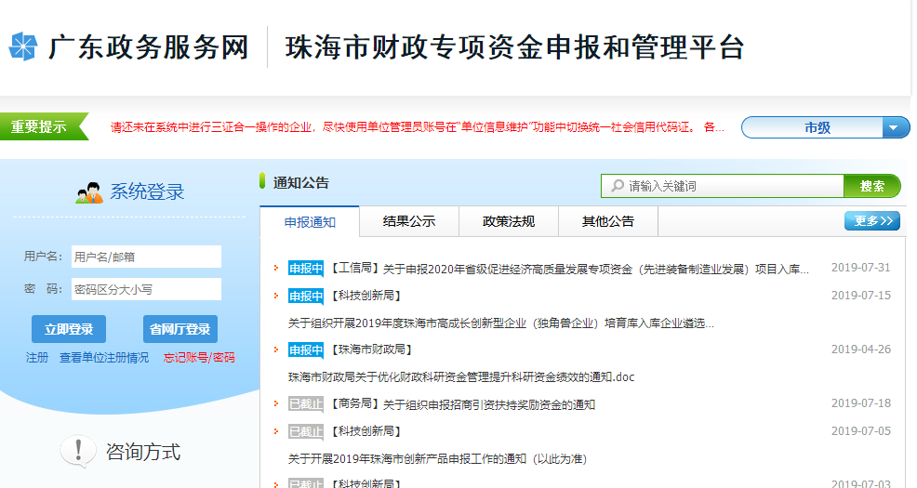
（二）注册账户。已注册系统用户的单位继续使用原有账号进行申报和管理；未注册的单位应参照上述注册流程进行注册，获得申报单位管理员账号，再为单位开设申报人账号，并使用申报人账号登录系统填写申报书。
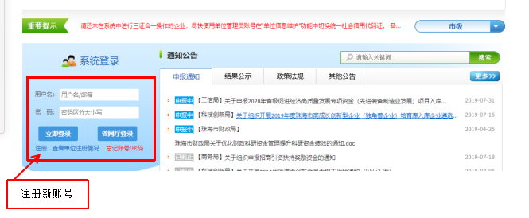
（三）选择申报单位。首页点击“注册”，进入注册页面，选择“申报单位”。珠海市高端学术项目资助对象为珠海市科技类创新主体，不接受个人名义申报，请以单位名义进行注册。

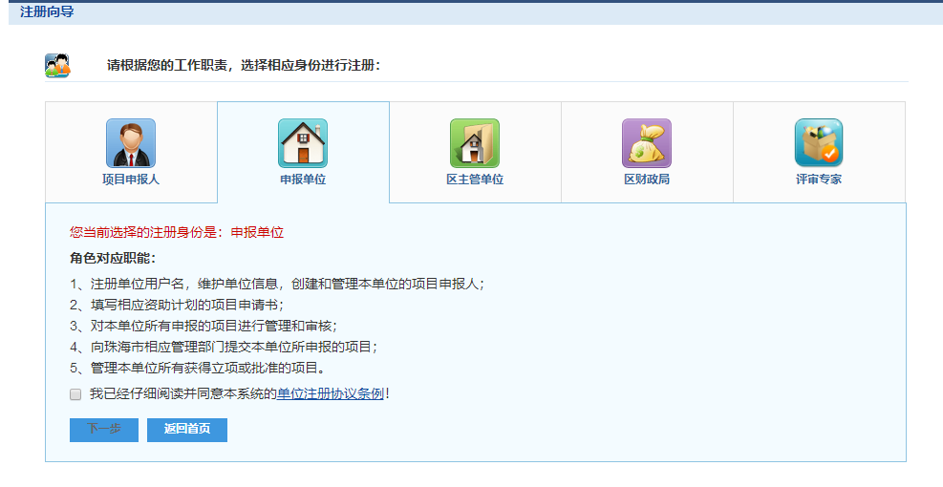

（四）填写详细信息。填写单位名称、统一社会信用代码及验证码，点击下一步。如单位已注册，则显示单位注册及联系信息，请联系相关负责人进行申报工作；如单位尚未注册，则显示注册信息页面，请按要求填写信息并提交注册。
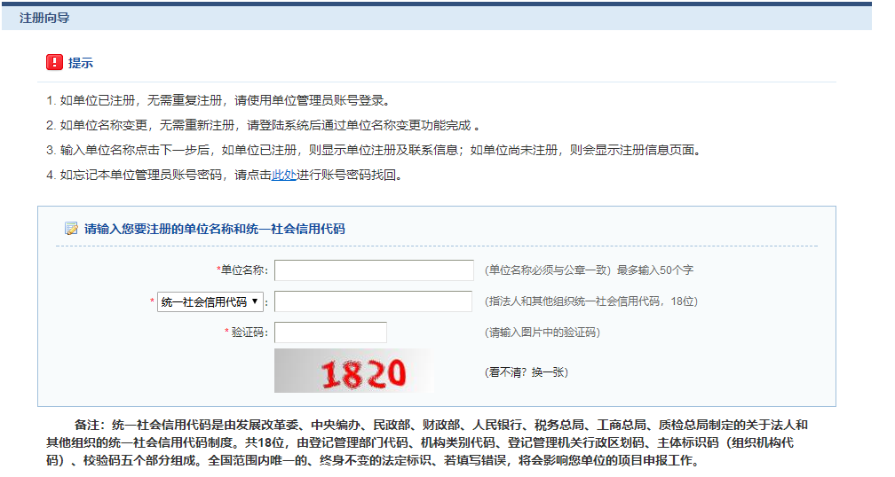
- 项目申报流程
（一）新增项目申请。登录后进入管理平台页面，依次选择“申报管理”，“填写申请书”，“新增项目申请”。
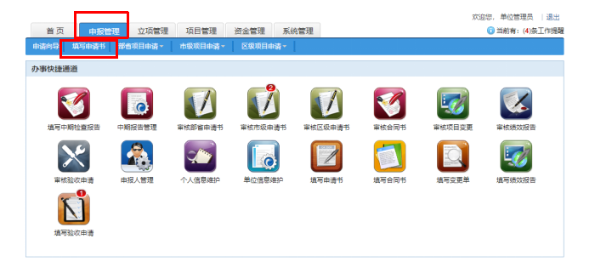
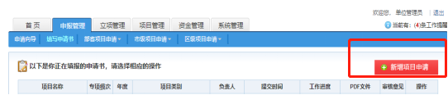
（二）选择项目。在选项卡“珠海市”中点击“科技协会”，下方列表中出现“珠海市高端学术交流资助项目”，点击“填写申请”。
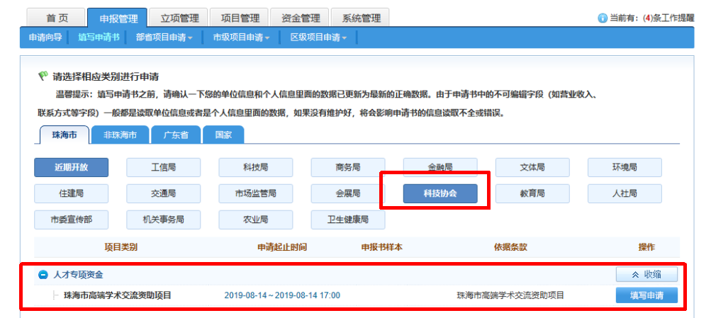

（三）填写申报书。进入申报页面，依次序进行填写，并按要求上传附件材料。
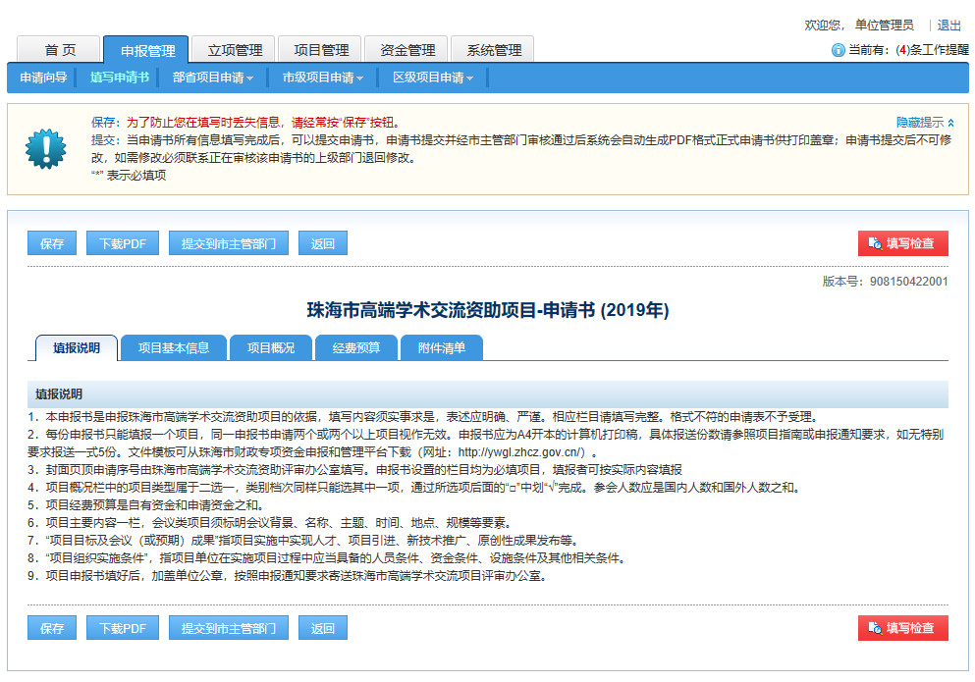
（四）完成提交。填写完成后点击“提交到市主管部门”。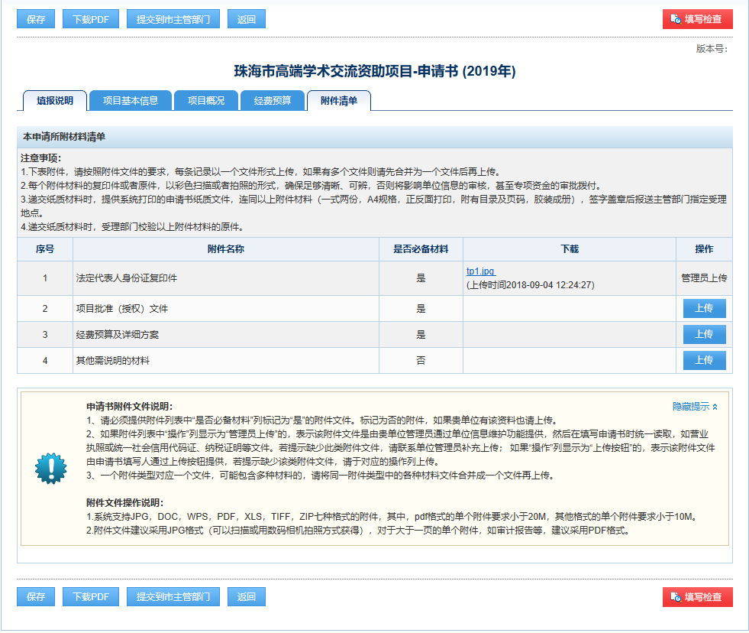

三、递交书面材料
网上申报材料提交后，由市评审办对申报项目进行预审查，通过审核的项目，项目申报单位可在珠海市财政资金申报和管理平台中打印生成《珠海市高端学术交流资助项目申报书》，签字盖章并装订成册，申请书及附件须在一册内装订完成，请直接用申请书首页作为封面，不得采用胶圈、文件夹等带有突出棱边的装订方式。书面材料报送时间另行通知。

